**ACTA NÚMERO DIEZ-DOS MIL DIECIOCHO.** Asamblea General Ordinaria de la UTM, Unión de Trabajadores de la Música, Compositores, Autores Musicales y Afines, cédula jurídica **3-011-699351**, celebrada en sus instalaciones en el edificio de ACAM en Barrio Escalante en tercera convocatoria al ser las DIECINUEVE HORAS del **martes veinte de noviembre del dos mil dieciocho**. El señor Sergio Dávila Chaves y el señor Jonatan Albuja Salazar, Presidente y Secretario respectivamente de la Junta Directiva, fungen como Presidente y Secretario de la Asamblea General. Se deja constancia que la convocatoria que lee el señor Secretario, se realizó cumpliendo con los requisitos descritos en el inciso TRES de la Cláusula VIGÉSIMA PRIMERA de los Estatutos, y fue publicada a partir del cinco de noviembre del dos mil dieciocho por medio de correo electrónico a las trescientas noventa y un personas agremiadas, por mensaje de WhatsApp, publicación visible en el domicilio de la Unión, en la página web institucional y en redes sociales.

**CONVOCATORIA**

**La Junta Directiva de la Unión de Trabajadores de la Música, Compositores, Autores Musicales y Afines (UTM), convoca a todos sus asociados a la**

**X ASAMBLEA GENERAL ORDINARIA**

**FECHA: martes 20 de noviembre del 2018.**

**LUGAR: Sede de ACAM, de la Iglesia de Santa Teresita 300 norte y 200 este, Nº 3110 sobre la avenida 15, calles 23 y 33 en Barrio Escalante, San José.**

**HORA: Al ser las (19:00 horas) -*7:00 de la noche*- en tercera convocatoria habiendo quórum con los asociados presentes.**

**Orden del Día**:

**Capítulo I.** Comprobación del quórum.

**Capítulo II.** Informes de la Junta Directiva:

* 1. Informe de Labores.
  2. Informe Estados Financieros auditados.

**Capítulo III.**    Presentación y eventual aprobación del Presupuesto para el año 2019. (De acuerdo al Inciso 8 de la Cláusula 22° de los Estatutos.)

**Capítulo IV.**   Elección de los cinco cargos de Junta Directiva para el período que comprende del 1° de diciembre del 2018 al 30 de noviembre 2021.

(De acuerdo al Inciso 2 de la Cláusula 22° de los Estatutos.)

Sergio Dávila Chaves Jonatan Albuja Salazar

**Presidente Secretario**

**Confirmar asistencia al teléfono 2234-5872, extensión 243 y 244,**

**o al correo** [**notificaciones@utm.cr**](mailto:notificaciones@utm.cr)

**FECHA LIMITE PARA CONFIRMACIONES: LUNES 19 DE NOVIEMBRE DEL 2018**

Sólo tendrán derecho al voto aquellas personas agremiadas que estén al día o se pongan al día en su Cuota Mensual Obligatoria en esta misma fecha del lunes 19 de noviembre del 2018.

**Capítulo I.** **Comprobación del quórum.** El señor Presidente comprueba el quórum necesario de acuerdo al inciso CUATRO de la Cláusula VIGÉSIMA PRIMERA de los Estatutos. Se constata la presencia de los siguientes asociados activos con derecho a voto: Albuja Salazar Jonathan, Amador Brenes Luis Carlos, Arce Zamora Néstor, Bonilla Rojas Edwin, Brenes Soto Edgar, Dávila Chaves Sergio, Jiménez Murillo Berenice, León Mora Marco Anatoly, Navarro Jiménez José Carlos, Navarro Vargas Carlos Luis, Ortega Hernández José Daniel, Quesada Montano Amanda, Quesada Aguilar Marco Antonio, Ramírez Calvo Gerardo, Ruíz Masis Mario Alberto, Salas Salas Aracelly, Salazar Chavarría Alejandro, Segura Brenes Elipidio, Solís Núñez Cristian, Thomás Méndez Henry Daniel, Guzmán León Allan*,* contabilizándose veintiún asociados activos. Se constata la presencia de los siguientes asociados pasivos: Obando Mendoza Leonel, Barboza Padilla Karol, Chacón Sánchez Abril del Mar, Watson Webley Hubert, contabilizándose cuatro asociados pasivos.

De seguido solicita a la Asamblea General la autorización para que se permita la presencia durante la sesión del señor Auditor Externo, Lic. Mario Acuña, del Asesor Financiero y Contable, Lic. Rafael A. Rojas B. y del personal de apoyo.

El señor Presidente somete a votación la propuesta y es aprobada con veintiún votos a favor, cero en contra y cero abstenciones.

**Capítulo II.** **Informes de la Junta Directiva.** El Presidente procede a presentar ante la Asamblea General el informe general de labores a la fecha según los Estatutos:

* 1. Informe de Labores.

Para efectos de este informe, el cual abarca el período comprendido entre diciembre del año pasado y noviembre del presente año, se indican las principales acciones realizadas en el marco de cada uno de los programas estratégicos en los que se divide la gestión de nuestra organización, a saber: representación gremial, promoción cultural y previsión social.

Así mismo, se brinda información sobre temas relacionados con la gestión administrativa. La parte financiero-contable será abordada en el informe sobre las cuentas de ingresos y egresos, el cual será dado por nuestro Director Administrativo.

1. **Representación gremial.**

En este ámbito, se cuenta con el apoyo de nuestro Secretario de Organización Técnica, Esteban Monge. Desde el mismo se ha trabajado en procesos de incidencia política con actores políticos y representantes de instituciones del Estado, procesos de fortalecimiento de nuestra organización mediante acercamiento a colegas de diferentes subsectores para que se afilien y mediante nuestra alianza estratégica con la Federación Internacional de Músicos (FIM) y procesos de atención a problemáticas concretas que nos afectan como gremio.

1. **Procesos de incidencia política:**

**Campaña política 2018-2022**

Durante los meses de diciembre, enero, febrero y marzo, se hizo un trabajo conjunto con AIE y ACAM de acercamiento con candidatos a la Presidencia de la República. Esto se concretó en reuniones con varios de estos: Rodolfo Piza, Carlos Alvarado, Edgardo Araya y Jhon Vega. Estos encuentros se realizaron en las instalaciones de ACAM, con presencia de miembros de las Juntas Directivas y de las administraciones de las tres entidades, los días 12, 19, 20 de diciembre de 2017 y 24 de enero de 2018. Los mismos sirvieron para explicarles a los candidatos en qué consiste la gestión de cada entidad y cuál es la agenda que, como sector, nos interesaría mover a nivel de políticas públicas, marcos normativos y gestión institucional del Estado.

Temas como la efectiva protección del derecho de autor y los derechos conexos, el desplazamiento de los artistas nacionales por artistas extranjero, la regulación de los conciertos internacionales en relación a la presencia de artistas locales, la cuota de música nacional en medios y el desarrollo de un mercado interno de música nacional con miras a una internacionalización del sector fueron algunos de los que se abordaron. Debo indicar que estos procesos y el trabajo hecho por la UTM le han generado una legitimidad como interlocutor en representación del sector ante actores políticos.

En el marco de la campaña política, también se elaboró un documento con las propuesta para el sector cultura de los 13 partidos políticos que participaron en la contienda y se realizó un conversatorio en el que se analizaron dichas propuestas, en el que participaron como ponentes el investigador social Rafael Cuevas, el músico y sociólogo Manuel Monestel, el gestor cultural Fo León y la periodista en temas culturales Ana Beatriz Fernández. Así mismo, se realizó una campaña en redes sociales denominada “La cultura también importa”. Todo esto se hizo conjuntamente con ACAM y AIE.

**Acercamiento con la Ministra de Cultura y Juventud**

A finales del año pasado e inicios del presente se tuvo un acercamiento con la Ministra Sylvie Durán, con quien se tuvieron tres reuniones: dos, conjuntamente con otros actores del sector cultura y una como sector de la música, con el fin de generar una mejor comunicación con la titular del Ministerio e ir generando una agenda de trabajo conjunta, partiendo de la base del Plan de Gobierno y de ciertos acuerdos y compromisos suscritos con el nuevo Presidente de la República.

**Reunión con el Director del Centro Nacional de la Música, Sr. Gabriel Goñi.**

En la misma participaron representantes de AIE, ACAM y UTM. La misma se dio a solicitud del Sr. Goñi, quien planteó un proyecto para la inclusión de obras nacionales en el repertorio de la OSN y solicitó acompañamiento para abordar la materia de los derechos de propiedad intelectual de los compositores nacionales de obras grabadas por la misma.

**Acercamiento con la Caja Costarricense de Seguro Social.**

En este mismo ámbito de la representación gremial, se tuvo un acercamiento con autoridades de la Caja Costarricense de Seguro Social para iniciar un proceso de aseguramiento colectivo de nuestros agremiados. Sin embargo, dicho proceso se detuvo, pues identificamos que este es un tema de interés no sólo para nuestro organización y nuestro gremio, sino de todo el sector de las personas trabajadoras de la cultura independientes y también desde el Ministerio de Cultura y Juventud, en conjunto con la UNESCO (Organización de Naciones Unidas en Educación, Ciencia y Cultura), la Organización Internacional del Trabajo y la misma Caja Costarricense de Seguro Social, se está impulsando un proceso para crear un régimen especial para el sector que atienda las particularidades del mismo. Para los próximos días tendremos una reunión con representantes del Ministerio de Cultura y Juventud que le están dando seguimiento a este proceso. Este es un tema que está contemplado en la Recomendación relativa a la condición del artista, texto aprobado en la Asamblea de la Unesco celebrada en 1980, en Belgrado, documento que ha sido un insumo importante para el trabajo de incidencia política de nuestra organización.

**Reunión con el Ministro y la Viceministra de Trabajo y Seguridad Social.**

Al ser nuestra organización, una organización gremial, debidamente constituida e inscrita ante el Ministerio de Trabajo y Seguridad Social, consideramos fundamental tener un acercamiento con las autoridades de dicha cartera. Por eso el día 23 de julio tuvimos una reunión con el Sr. Ministro y la Sra. Viceministra del ramo, en la cual conversamos sobre el quehacer de nuestra organización, sobre distintas problemáticas que debemos atender y sobre posibles alianzas para trabajar conjuntamente. Uno de los temas abordados fue el del desplazamiento de artistas locales por parte de artistas que están de paso como turistas en algunas zonas del país. Esto ha generado que muchos colegas pierdan sus fuentes de trabajo pues se da una “competencia desleal”.

**b. Procesos de fortalecimiento de nuestra organización mediante acercamiento a colegas de diferentes subsectores para que se afilien y mediante nuestra alianza estratégica con la Federación Internacional de Músicos (FIM)**

**Visitas a regiones**

Durante este año se realizaron visitas, en algunos casos de manera conjunta con AIE y ACAM y en otras solamente como UTM, a diferentes regiones del país para reunirnos con colegas músicos y exponerles sobre el trabajo que realizan las tres organizaciones, la importancia de dicho trabajo y la conveniencia de afiliarse a estas. Las visitas realizadas fueron a Cartago (25 de noviembre), Santo Domingo de Heredia (11 de diciembre), Puntarenas (4 de mayo), Limón (27 de julio), Guápiles (12 de agosto) y Guanacaste (22 de agosto).

**Acercamiento con Seccional de ANEP de la Orquesta Sinfónica Nacional**

En los últimos meses se inició un proceso que tiene como finalidad suscribir un acuerdo de colaboración entre ambas organizaciones gremiales, en el que cada una aporte a la otra, desde sus fortalezas, recursos que permitan defender de mejor manera los intereses del sector. Ya se cuenta con un borrador de carta de intenciones y la idea es firmar dicha carta en los próximos días.

Es importante indicar que la Seccional de ANEP de la Orquesta Sinfónica Nacional se encuentra en un proceso de negociación colectiva con el Ministerio de Cultura y Juventud, con el fin de establecer una serie de normas que regulen la relación laboral entre las y los colegas de la OSN y el Ministerio, pues hay algunos temas que no se encuentran regulados de modo tal que esas regulaciones atiendan las particularidades de su trabajo. Este proceso podría servir de modelo para procesos futuros en otros sectores de trabajadores artísticos que trabajan para el Estado.

**Federación Internacional de Músicos**

UTM pertenece a la Federación Internacional de Músicos (FIM), la cual tiene sede en Paris y agrupa a sindicatos de músicos de 64 países. Este año, nuestra participación en actividades de la FIM fue intenso, empezando por la presencia de mi persona, en calidad de Presidente de la organización, en diciembre pasado, en el Encuentro del Grupo Sub-regional Centroamérica y Caribe de la Federación, celebrado en Guatemala.

Además, sumado a ello, entre el 10 y el 12 de julio tuvo lugar el Primer Taller Nacional de la FIM-UTM, en el que contamos con la visita del Secretario General de la FIM, Sr. Benoit Machuel, de la Coordinadora Regional para América Latina de la FIM, Sra. Ananay Aguilar, y de la Vice-Presidenta de uno de los sindicatos del sector más importante de Brasil, Déborah Cheyne. Además, contamos con la presencia de expositores como la Directora Regional para América Central de la UNESCO, Sra. Pilár Álvarez, de la Ministra de Cultural de nuestro país, Sra. Sylvie Durán, y de representantes de la Organización Internacional del Trabajo. En el taller se abordaron temas como la condición del artista, la situación de los sindicatos en Costa Rica y el mundo, derechos de autor, derechos conexos y gestión colectiva en Costa Rica, la situación de las mujeres en la música, diálogo social y negociación colectiva, plataformas digitales de promoción y distribución de música (facilitado por nuestro colega Fernando Guerrero), entre otros. Además, se propició un espacio para que las y los participantes aportaran ideas para la construcción de un plan de acción para la UTM, siendo el tema del fortalecimiento de la membresía el tema prioritario.

Posteriormente, a principios de este mes, nuestra compañera asociada, Berenice Jiménez, participó en representación de nuestra organización en el taller sub-regional sobre cuestiones de género realizado en Montevideo, Uruguay, y organizado por la FIM. Berenice está regresando hoy al país y en los próximos días entregará un informe sobre su participación y la forma en que le daremos seguimiento a este proceso, pues para esta Junta Directiva es prioritario que haya mayor participación de mujeres en la organización y que desde la misma se pueda desarrollar una agenda que atienda las necesidades particulares del sector.

Por último, en este mes de noviembre, nuestro Secretario de Organización Técnica fue invitado a la reunión anual de los sindicados europeos de la Federación Internacional de Músicos, dado que se encuentra en Barcelona realizando estudios. Esto es importante, pues permite establecer nuevos vínculos con organizaciones hermanas.

**c. Procesos de atención a problemáticas concretas que nos afectan como gremio.**

**Acompañamiento a músicos de las Bandas de Conciertos de la Dirección Nacional de Bandas.**

Dada la problemática que enfrentan nuestros colegas de las Bandas de Conciertos en tres temas (el reconocimiento de sus títulos académicos, su horario y su jornada laboral y su situación de interinazgo) desde el año pasado se viene trabajando en una estrategia para agremiar a la mayor cantidad de colegas posible y, así, tener más músculo para iniciar un proceso de negociación con el Ministerio de Cultura y Juventud. En ese sentido, en el mes de octubre se inició un proceso de conciliación entre nuestra organización y el Ministerio de Cultura y Juventud con la mediación de la Unidad de Resolución Alterna de Conflictos de San José del Departamento de Relaciones de Trabajo del Ministerio de Trabajo y Seguridad Social.

Este proceso fue solicitado por nuestra organización a pedido de un importante número de personas agremiadas que forman parte de las Bandas de Conciertos de la Dirección Nacional de Bandas.

**Asesoría legal en materia laboral**

Con el acompañamiento de nuestra abogada asesora en materia laboral, Licda. Karen Carvajal, se están atendiendo tres casos de colegas asociados que fueron despedido de sus puestos de trabajo como profesores del Sistema Nacional de Educación Musical, en lo que consideramos procesos irregulares en los que se les violentaron sus derechos. En ese sentido, se presentaron las demandas respectivas ante los Tribunales de Trabajo y se está a la espera de su resolución.

1. **Previsión social**

**a. Planes de previsión social**

Es importante recordar que la previsión social implica la adhesión a un plan de aportes sistemáticos en el que el asociado a la UTM que, a la vez, es asociado de ACAM o de AIE o de ambas, recibe un aporte de una de éstas o de las dos. Así, al monto mensual que la persona asociada transfiere a su plan, se suman los recursos aportados por las mismas.

Aquí, es importante indicar que a la fecha sólo 18 personas se han adherido a un plan de previsión. Resulta vital que más personas lo hagan.

**b. Ayudas a casos crónicos**

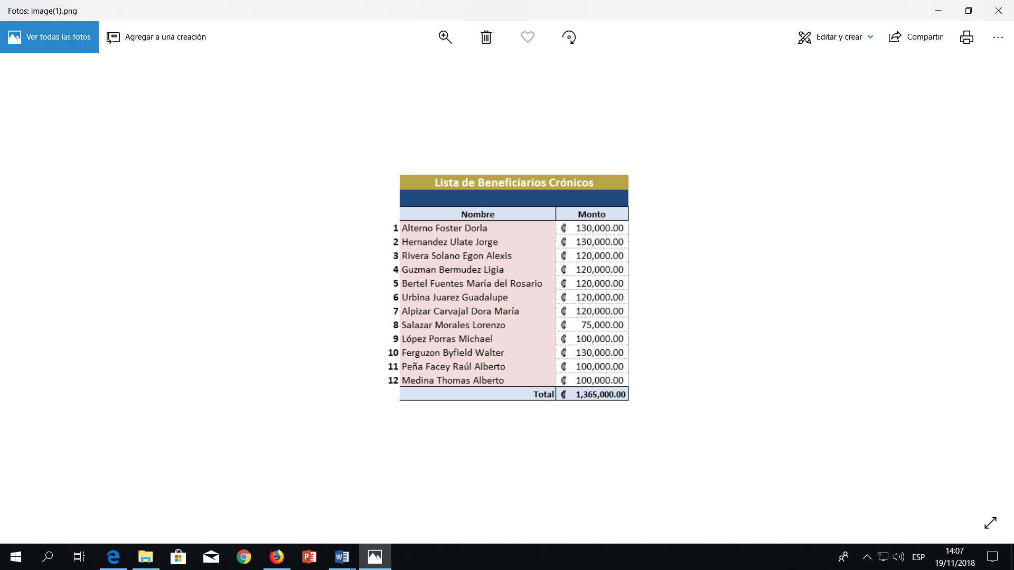

**3. Promoción cultural**

**a. Dotaciones.**

En sesión del 21 de noviembre, la Junta Directiva acordó  *“con base en la* ***Cláusula 9°*** *de los Estatutos, no convocar a la Dotación Anual para Música Inédita y Difusión del Talento Costarricense 2018, para dedicar ese año al fortalecimiento del Fondo de Promoción Cultural por medio de inversiones que puedan capitalizar dicho Fondo. La convocatoria se realizará para el año 2019.”*

**b. Premios ACAM**

El 17 de abril, la Junta Directiva aprobó el presupuesto para la logística y producción de los Premios ACAM 2018, por la suma de **₡ 14.000.000,00** (catorce millones de colones). Los premios se realizaron el día jueves 31 de mayo en Hard Rock Café.

**c. Capacitaciones / Propuesta para fondo PROARTES**

Durante este período no se realizaron capacitaciones; esto con el fin de recapitalizar el fondo respectivo. Sin embargo, sí se elaboró una propuesta para el Fondo PROARTES, del Ministerio de Cultura, con la que se pretendía llevar talleres que ya se han dado en San José, a otras regiones del país. La propuesta, lamentablemente, no fue seleccionada.

**d. Patrocinios.**

Durante estos meses, tampoco se realizaron patrocinios. Fundamentalmente, porque el uso de los fondos para los mismos no está reglamentado.

1. **Cuestiones organizativas y administrativas**

Entre el 24 de noviembre de 2017 y el día 22 de noviembre de 2018, se realizaron 12 sesiones ordinarias y 3 sesiones extraordinarias. En las mismas se aprobó la afiliación de 115 nuevas personas. Esto, para un total de 391 personas afiliadas.

* 1. Informe Estados Financieros auditados. El señor Presidente solicita al Lic. Rafael Rojas Barrantes, Asesor Financiero y Contable de la UTM, proceda a presentar el informe de los Estados Financieros auditados por el Lic. Mario Acuña, Auditor Externo contratado para estos efectos:

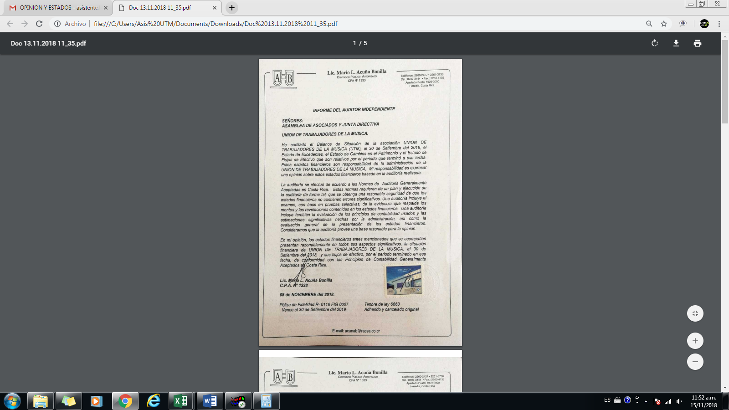

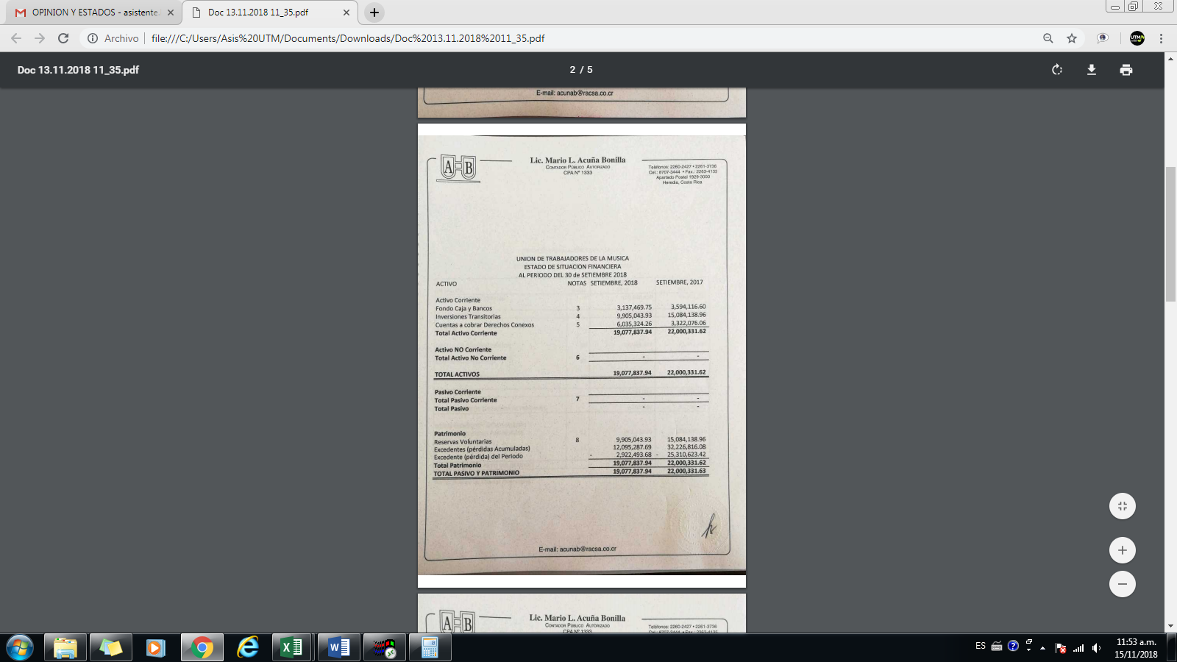

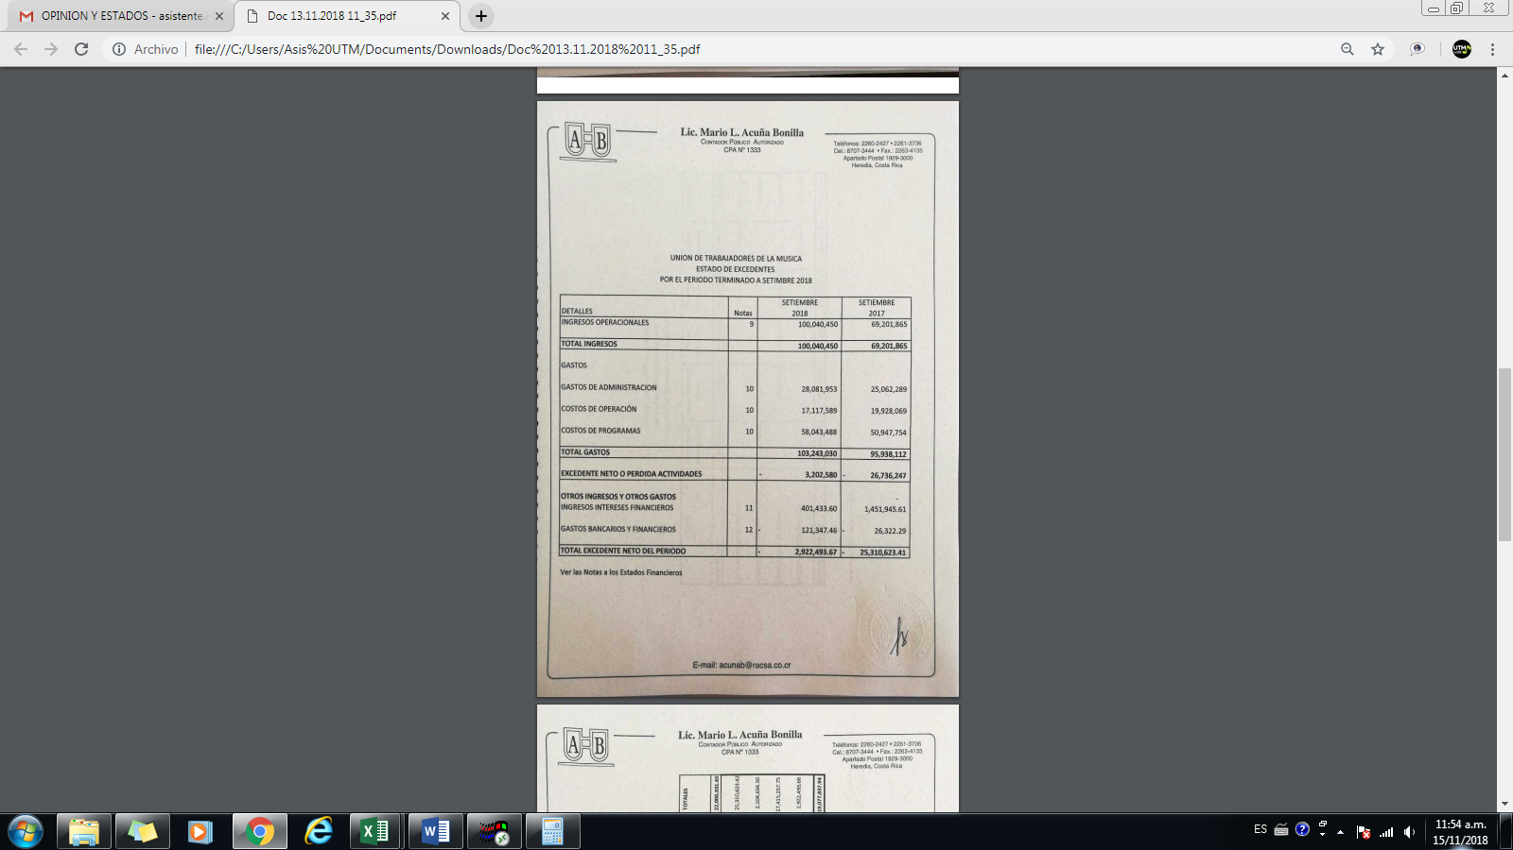

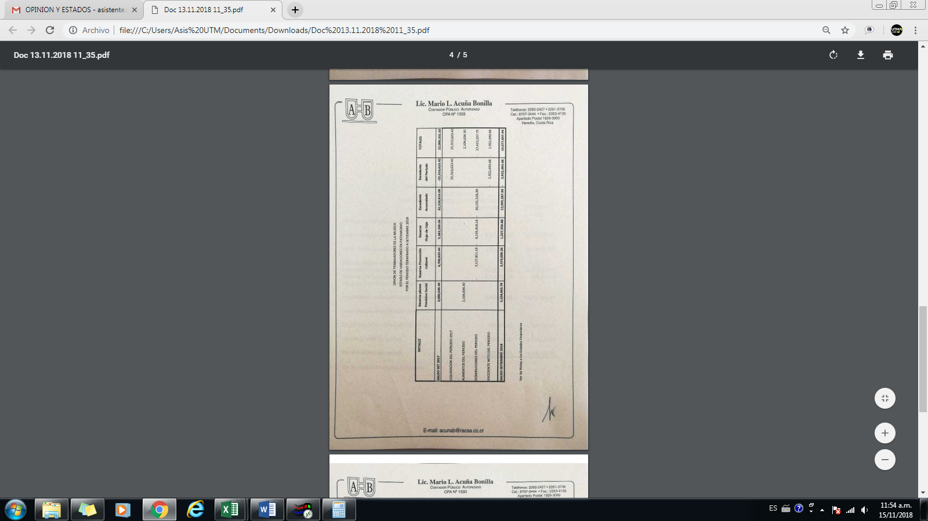

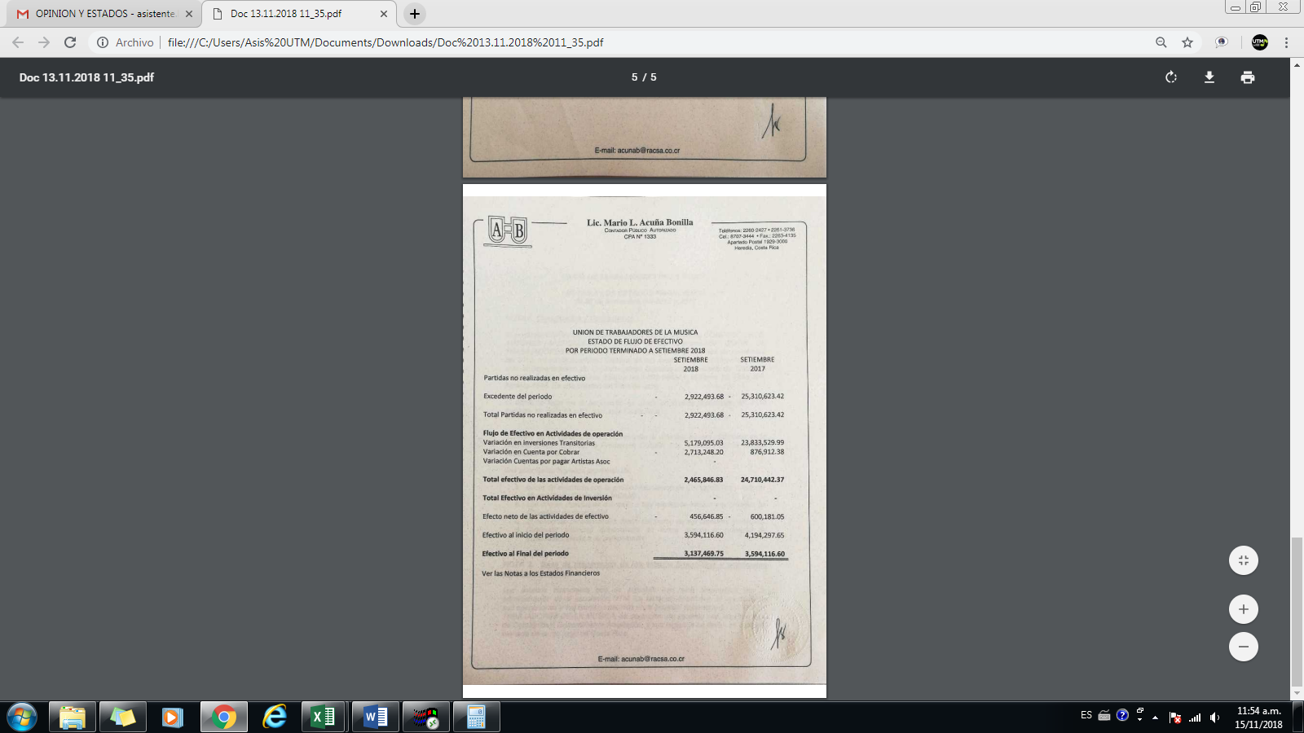

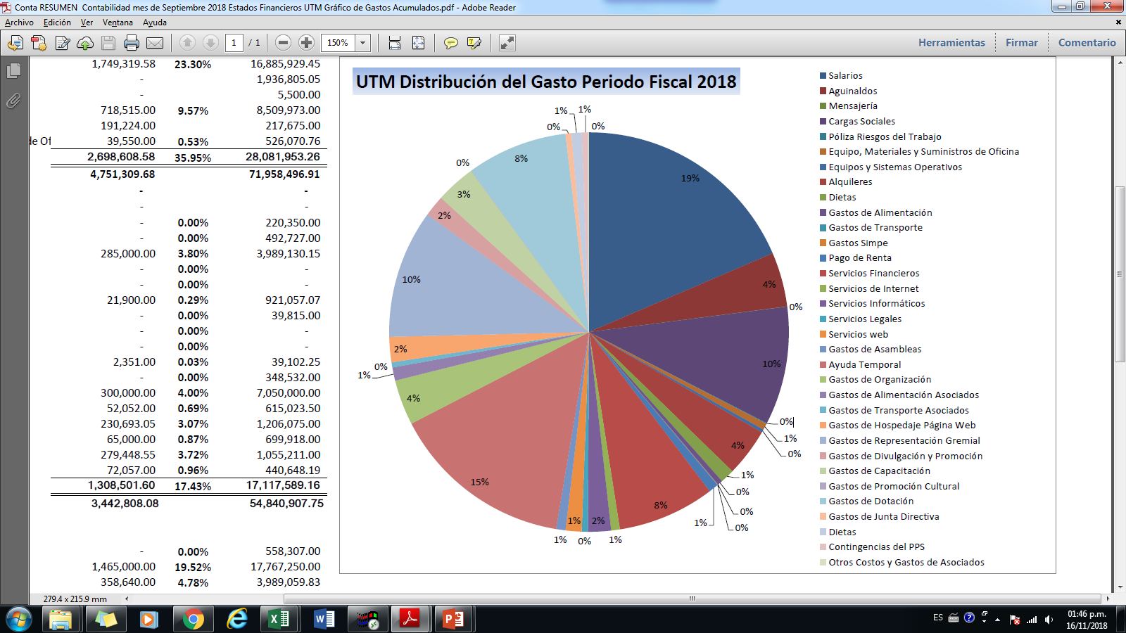

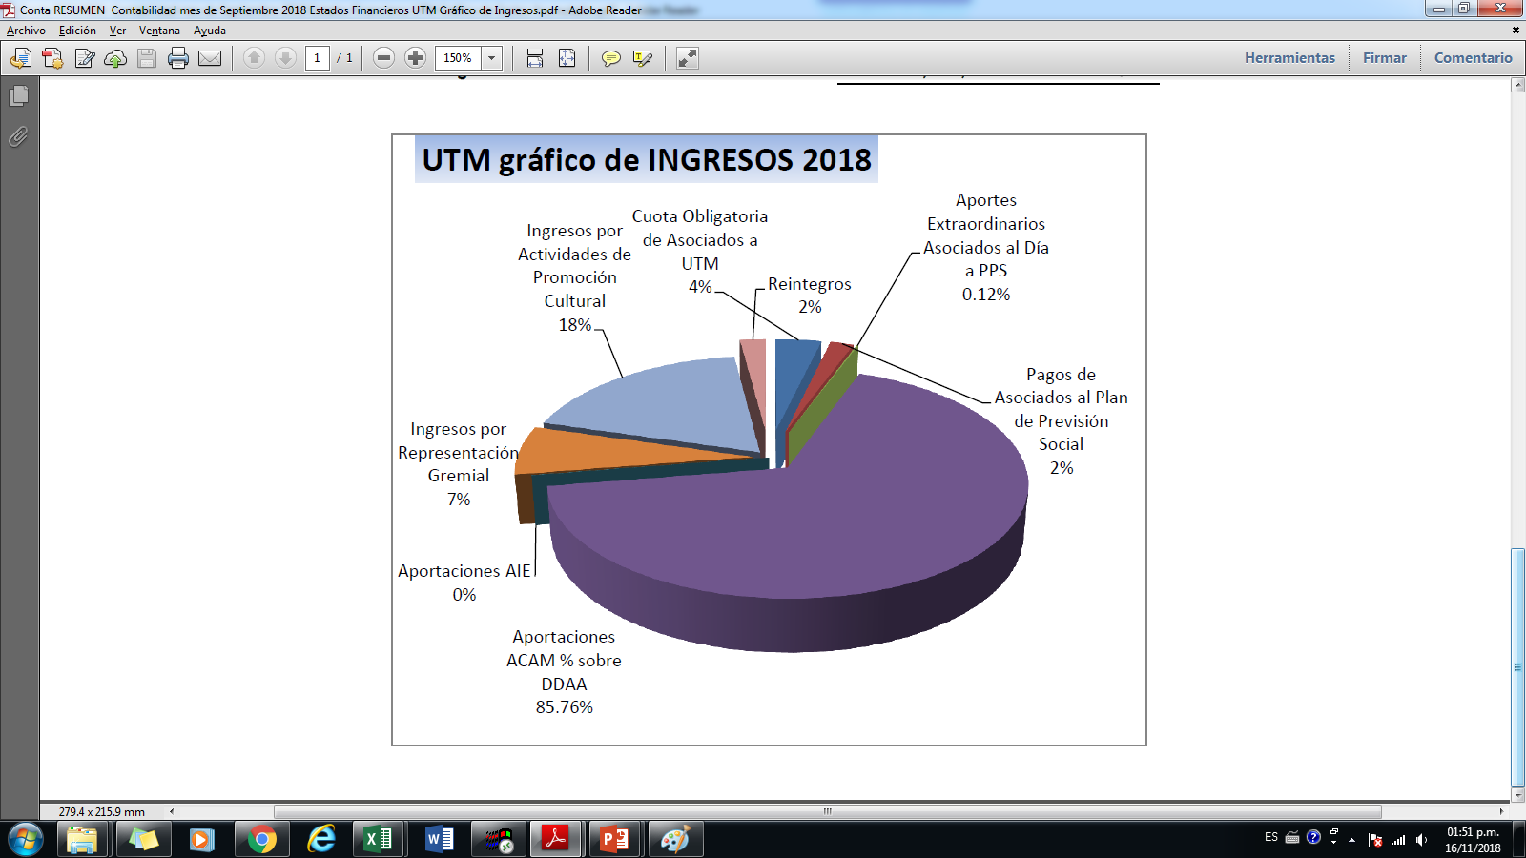

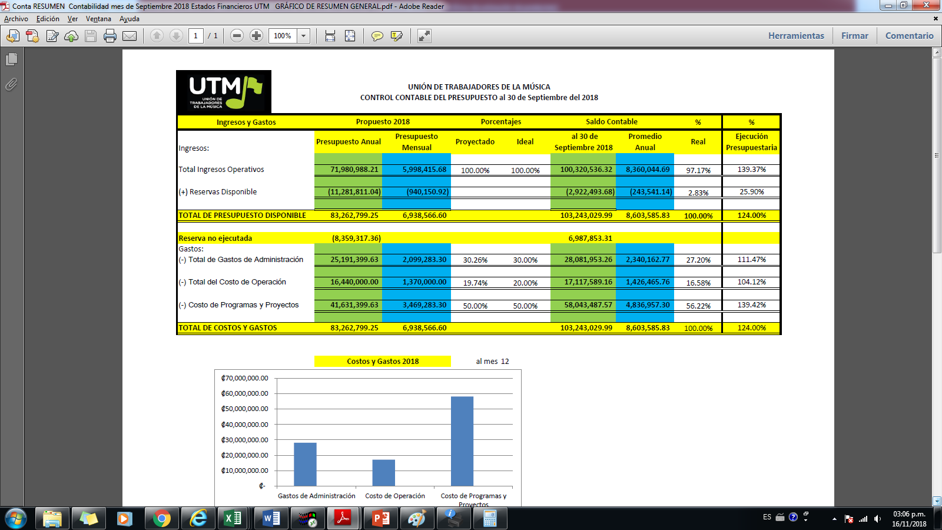

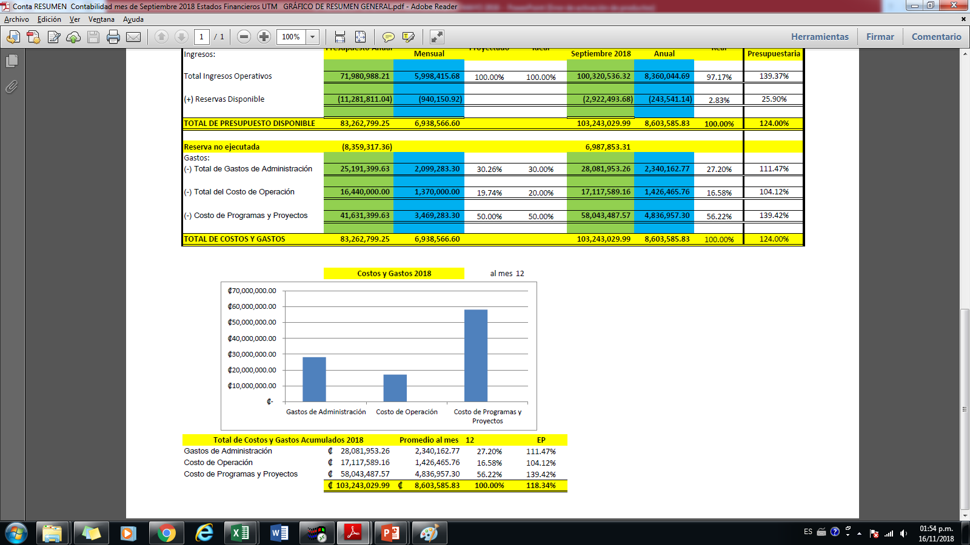

Terminada la exposición por el Lic. Rafael Rojas Barrantes, y no habiendo consultas específicas al Lic. Mario Acuña, Auditor Externo, se retira al ser las veinte horas con quince minutos.

El señor Presidente somete a votación la rendición general de labores y es aprobado con diecinueve votos a favor, cero en contra y cero abstenciones, para un total de diecinueve votos presentes.

**Capítulo III.** **Presentación y eventual aprobación del Presupuesto para el año 2019.** (De acuerdo al Inciso 8 de la Cláusula 22° de los Estatutos.)

El Presidente solicita al Director Administrativo, Mario Alberto Ruiz M., proceda a hacer la presentación de la propuesta presupuestaria para el ejercicio del año 2019 que solicita los Estatutos:

* 1. Propuesta para aumento del monto de las dietas para los miembros de la Junta Directiva:

AÑO 2018:

|  |  |  |  |  |
| --- | --- | --- | --- | --- |
| **Miembro de Junta** | **Numero de Sesiones** | **MONTO BRUTO 2018** | **Impuesto 15%** | **Neto** |
| Presidencia | 0 | ₡ 33.000,00 | ₡ 4.950,00 | ₡ 28.050,00 |
| Secretaría | 0 | ₡ 33.000,00 | ₡ 4.950,00 | ₡ 28.050,00 |
| Tesorería | 0 | ₡ 33.000,00 | ₡ 4.950,00 | ₡ 28.050,00 |
| Vocalía 1 | 0 | ₡ 33.000,00 | ₡ 4.950,00 | ₡ 28.050,00 |
| Vocalía 2 | 0 | ₡ 33.000,00 | ₡ 4.950,00 | ₡ 28.050,00 |
| **Total** | | **₡ 165.000,00** | **₡ 24.750,00** | **₡ 140.250,00** |

AÑO 2019:

|  |  |  |
| --- | --- | --- |
| **MONTO BRUTO 2019** | **Impuesto 15%** | **Neto** |
| ₡ 35.294,12 | ₡ 5.294,12 | ₡ 30.000,00 |
| ₡ 35.294,12 | ₡ 5.294,12 | ₡ 30.000,00 |
| ₡ 35.294,12 | ₡ 5.294,12 | ₡ 30.000,00 |
| ₡ 35.294,12 | ₡ 5.294,12 | ₡ 30.000,00 |
| ₡ 35.294,12 | ₡ 5.294,12 | ₡ 30.000,00 |
| **₡ 176.470,60** | **₡ 26.470,59** | **₡ 150.000,00** |

***ACUERDO UNO.*** *La Asamblea General acuerda autorizar el aumento propuesto por la Administración para los miembros de la Junta Directiva que asistan y participen en las Sesiones Ordinarias y Extraordinarias de éste órgano colegiado, por un monto bruto de ₡ 35.294,12 (treinta y cinco mil doscientos noventa y cuatro colones con doce céntimos) a partir del mes de enero del 2019.*

El señor Presidente somete a votación la propuesta de aumento para las dietas de la Junta Directiva y es aprobada con diecinueve votos a favor, cero en contra y cero abstenciones, para un total de diecinueve votos presentes.

* 1. Presupuesto para el año 2019:

|  |  |  |  |
| --- | --- | --- | --- |
|  | **2018** | | |
| **DESCRIPCIÓN DE RUBROS** | **MENSUAL** | **ANUAL** | **EJECUTADO PF** |
| **Planilla Administrativa** |  |  |  |
| Director Administrativo | ₡ 1.187.132,94 | ₡ 14.245.595,29 | ₡ 14.095.207,72 |
| Asistente Administrativa | ₡ 355.847,32 | ₡ 4.270.167,85 | ₡ 4.244.841,99 |
| Asistente de Dirección | ₡ - | ₡ - | ₡ 500.000,00 |
| Secretaría de Organización Técnica | ₡ 500.000,00 | ₡ 6.000.000,00 | ₡ 4.400.000,00 |
|  | **₡ 2.042.980,26** | **₡ 24.515.763,14** | **₡ 23.240.049,71** |
| **Cargas Sociales y Seguros** |  |  |  |
| Aportes patronales 26,33% CCSS | ₡ 538.121,00 | ₡ 6.457.452,00 | ₡ 6.119.105,09 |
| Previsión aguinaldos 8,33% | ₡ 170.180,26 | ₡ 2.042.163,07 | ₡ 2.032.319,69 |
| Previsión cesantías 5,33% | ₡ - | ₡ - | ₡ - |
| Pólizas de Riesgos de Trabajo | ₡ 15.845,94 | ₡ 190.151,30 | ₡ 217.675,00 |
|  | **₡ 724.147,20** | **₡ 8.689.766,37** | **₡ 8.369.099,78** |
| **Servicios Profesionales** |  |  |  |
| Servicios de Asesoría Contable financiera | ₡ 600.000,00 | ₡ 7.200.000,00 | ₡ 7.200.000,00 |
| Servicios de Asesoría Legal | ₡ 12.500,00 | ₡ 150.000,00 | ₡ 699.918,00 |
| Mantenimiento de Página Web | ₡ 150.000,00 | ₡ 1.800.000,00 | ₡ 2.071.211,63 |
| Comunicación y Manejo de Redes | ₡ - | ₡ - |  |
|  | **₡ 762.500,00** | **₡ 9.150.000,00** | **₡ 9.971.129,63** |
| **Gastos Fijos** |  |  |  |
| Alquiler de oficinas en ACAM | ₡ 285.000,00 | ₡ 3.420.000,00 | ₡ 3.749.130,15 |
| Teléfono fijo | ₡ 20.000,00 | ₡ 240.000,00 | ₡ 240.000,00 |
| Internet | ₡ 52.000,00 | ₡ 624.000,00 | ₡ 615.023,50 |
| Póliza Colectiva de Vida para Agremiados | ₡ - | ₡ - | ₡ 1.841.632,00 |
| Dietas Órganos Esenciales | ₡ 165.000,00 | ₡ 1.980.000,00 | ₡ 1.848.033,00 |
| Servicio de la Nube | ₡ 130.000,00 | ₡ 1.560.000,00 | ₡ 2.071.211,63 |
| Mantenimiento del CODEAS FÁCIL | ₡ - | ₡ - | ₡ 1.206.075,00 |
| Suministros de oficina | ₡ 10.000,00 | ₡ 120.000,00 | ₡ 526.070,76 |
| Licencias y Antivirus de Equipos de Computo | ₡ - | ₡ - | ₡ - |
|  | **₡ 662.000,00** | **₡ 7.944.000,00** | **₡ 12.097.176,04** |
| **Gastos Ocasionales** |  |  |  |
| Viáticos y Gastos de Representación | ₡ 12.000,00 | ₡ 144.000,00 | ₡ 895.107,62 |
| Caja Chica | ₡ 10.000,00 | ₡ 120.000,00 | ₡ - |
| Comisiones, ajustes y otros | ₡ 10.000,00 | ₡ 120.000,00 | ₡ 392.134,25 |
| Eventos varios y Asambleas | ₡ 25.000,00 | ₡ 300.000,00 | ₡ 558.307,00 |
| Productos de imagen y publicidad | ₡ 25.000,00 | ₡ 300.000,00 | ₡ - |
| Auditoria Externa | ₡ - | ₡ - |  |
|  | **₡ 32.000,00** | **₡ 984.000,00** | **₡ 1.845.548,87** |
| **Imprevistos** | ₡ - | ₡ - | ₡ - |
| **Planilla de Beneficiarios Crónicos** | ₡ 1.300.000,00 | ₡ 15.600.000,00 | ₡ 17.767.250,00 |
| **TOTAL GENERAL** | **₡ 5.523.627,46** | **₡ 66.883.529,51** | **₡ 73.290.254,03** |

|  |  |  |
| --- | --- | --- |
|  | **PROPUESTA** | |
| **DESCRIPCIÓN DE RUBROS** | **MENSUAL** | **ANUAL** |
| **Planilla Administrativa** |  |  |
| Director Administrativo | ₡ 1.217.706,78 | ₡ 14.612.481,35 |
| Asistente Administrativa | ₡ - | ₡ - |
| Asistente de Dirección | ₡ 600.000,00 | ₡ 7.200.000,00 |
| Secretaría de Organización Técnica | ₡ 300.000,00 | ₡ 3.600.000,00 |
|  | **₡ 2.117.706,78** | **₡ 25.412.481,35** |
| **Cargas Sociales y Seguros** |  |  |
| Aportes patronales 26,33% CCSS | ₡ 557.592,19 | ₡ 6.691.106,34 |
| Previsión aguinaldos 8,33% | ₡ 176.404,97 | ₡ 2.116.859,70 |
| Previsión cesantías 5,33% | ₡ 112.873,77 | ₡ 1.354.485,26 |
| Pólizas de Riesgos de Trabajo | ₡ 15.935,33 | ₡ 191.223,96 |
|  | **₡ 862.806,27** | **₡ 10.353.675,25** |
| **Servicios Profesionales** |  |  |
| Servicios de Asesoría Contable financiera | ₡ 600.000,00 | ₡ 7.200.000,00 |
| Servicios de Asesoría Legal | ₡ 25.000,00 | ₡ 300.000,00 |
| Mantenimiento de Página Web | ₡ 175.000,00 | ₡ 2.100.000,00 |
| Comunicación y Manejo de Redes | ₡ 200.000,00 | ₡ 2.400.000,00 |
|  | **₡ 1.000.000,00** | **₡ 12.000.000,00** |
| **Gastos Fijos** |  |  |
| Alquiler de oficinas en ACAM | ₡ 302.100,00 | ₡ 3.625.200,00 |
| Teléfono fijo | ₡ 20.000,00 | ₡ 240.000,00 |
| Internet | ₡ 60.000,00 | ₡ 720.000,00 |
| Póliza Colectiva de Vida para Agremiados | ₡ 400.000,00 | ₡ 4.800.000,00 |
| Dietas Órganos Esenciales | ₡ 176.470,60 | ₡ 2.117.647,20 |
| Servicio de la Nube | ₡ 140.000,00 | ₡ 1.680.000,00 |
| Mantenimiento del CODEAS FÁCIL | ₡ 35.000,00 | ₡ 420.000,00 |
| Suministros de oficina | ₡ 10.000,00 | ₡ 120.000,00 |
| Licencias y Antivirus de Equipos de Computo | ₡ 21.558,33 | ₡ 258.700,00 |
|  | **₡ 1.165.128,93** | **₡ 13.981.547,20** |
| **Gastos Ocasionales** |  |  |
| Viáticos y Gastos de Representación | ₡ 25.000,00 | ₡ 300.000,00 |
| Caja Chica | ₡ - | ₡ - |
| Comisiones, ajustes y otros | ₡ 10.000,00 | ₡ 120.000,00 |
| Eventos varios y Asambleas | ₡ 50.000,00 | ₡ 600.000,00 |
| Productos de imagen y publicidad | ₡ 25.000,00 | ₡ 300.000,00 |
| Auditoria Externa | ₡ 51.333,33 | ₡ 616.000,00 |
|  | **₡ 161.333,33** | **₡ 1.936.000,00** |
| **Imprevistos** | ₡ 339.848,77 | ₡ 4.078.185,19 |
| **Planilla de Beneficiarios Crónicos** | ₡ 1.500.000,00 | ₡ 18.000.000,00 |
| **TOTAL GENERAL** | **₡ 7.146.824,09** | **₡ 85.761.888,99** |

|  |  |  |
| --- | --- | --- |
| **INGRESO PROYECTADO PARA GASTO ADMINISTRATIVO Y OPERATIVO 2019** | | |
| **DETALLE** | **PROMEDIO MENSUAL** | **PROMEDIO ANUAL** |
| Cuotas de asociados | ₡ 399.895,84 | ₡ 4.798.750,05 |
| 30% sobre aporte de ACAM | ₡ 2.171.239,74 | ₡ 26.054.876,84 |
| Fondo de Previsión Social | ₡ 2.553.113,02 | ₡ 30.637.356,24 |
| Fondo de Promoción Cultural | ₡ 2.533.113,02 | ₡ 30.637.356,24 |
| 30% sobre intereses de Inversiones | ₡ 17.698,81 | ₡ 212.385,72 |
| Servicios de Intermediación Musical | ₡ 400.611,25 | ₡ 4.807.335,00 |
| **TOTAL INGRESO PROYECTADO 2019** | **₡ 8.075.671,67** | **₡ 96.908.060,09** |
| **TOTAL PRESUPUESTO 2019** | **₡ 7.146.824,09** | **₡ 85.761.888,99** |
| **DIFERENCIA INGRESO PROYECTADO VS PRESUPUESTO** | **₡ 928.847,59** | **₡ 11.146.171,10** |

|  |  |
| --- | --- |
| **INVERSIONES** | |
| **DETALLE** | **RESERVAS EN INVERSIONES** |
| Invers. Desmat. de Reserva para Flujo de Caja | ₡ 1.227.350,88 |
| Invers. Desmat. de Planes para Previsión Social | ₡ 5.281.358,03 |
| Invers. Desmat. para Promoción Cultural | ₡ 3.573.009,26 |
| **TOTAL** | **₡ 10.081.718,17** |

***ACUERDO DOS.*** *La Asamblea General acuerda aprobar el Presupuesto para el año 2019 presentado por la Junta Directiva por medio de la Administración por el monto proyectado de ₡ 85.761.888,99 (ochenta y cinco millones setecientos sesenta y un mil ochocientos ochenta y ocho colones con noventa y nueve céntimos).*

El señor Presidente somete a votación la propuesta de Presupuesto para el año 2019 y es aprobada con veinte votos a favor, cero en contra y cero abstenciones, para un total de veinte votos presentes.

**Capítulo IV.** **Elección de los cinco cargos de Junta Directiva para el período que comprende del 1° de diciembre del 2018 al 30 de noviembre 2021.** (De acuerdo al Inciso 2 de la Cláusula 22° de los Estatutos.)

* 1. El señor Presidente, procede a instar a las personas presentes que gozan de la condición de agremiadas elegibles, para que postulen sus nombres o los de otros compañeros, con el fin de proceder a la elección del cargo a la Presidencia de la Junta Directiva. El señor Presidente llama a la Asamblea para que se presenten las postulaciones y de seguido formula atenta instancia a las asociadas mujeres elegibles para que postulen sus nombres también, con el propósito de lograr equidad de género en el cuerpo colegiado, con el fin de cumplir con la paridad de género que señala la ley número ocho mil novecientos uno- dos mil diez.

Dentro de los asociados elegibles presentes se postula el señor Sergio Dávila Chaves, que ocupando en este momento dentro de la Junta Directiva el cargo de Presidente, presenta su postulación para reelegirse, y al no haber más postulaciones se le propone a la Asamblea realizar la votación en forma nominal y es aprobada la propuesta en forma unánime.

De esta forma, por aclamación, con veintiún votos presentes, es elegido para el cargo de Presidente de la Junta Directiva de la UTM por el período que comprende del primero de diciembre del dos mil dieciocho al treinta de noviembre del dos mil veintiuno al señor ***Sergio Dávila Chaves***, cédula de identidad número uno-cero quinientos sesenta y dos-cero seiscientos cuarenta y dos, mayor, soltero, artista y productor, vecino de Barrio Escalante, treinta y cinco metros este del Colegio México sobre avenida 15, el Carmen, San José, para ocupar el cargo de la **Presidencia**, el cual acepta ante los presentes.

El señor Presidente, procede a instar a las personas presentes que gozan de la condición de agremiadas elegibles, para que postulen sus nombres o los de otros compañeros, con el fin de proceder a la elección del cargo a la Secretaría de la Junta Directiva. El señor Presidente llama a la Asamblea para que se presenten las postulaciones y de seguido formula atenta instancia a las asociadas mujeres elegibles para que postulen sus nombres también, con el propósito de lograr equidad de género en el cuerpo colegiado, con el fin de cumplir con la paridad de género que señala la ley número ocho mil novecientos uno- dos mil diez.

Dentro de los asociados elegibles presentes se postula el señor Luis Carlos Amador Brenes, y al no haber más postulaciones se le propone a la Asamblea realizar la votación en forma nominal y es aprobada la propuesta en forma unánime.

De esta forma, por aclamación, con veintiún votos presentes, es elegido para el cargo de Secretario de la Junta Directiva de la UTM por el período que comprende del primero de diciembre del dos mil dieciocho al treinta de noviembre del dos mil veintiuno al señor ***Luis Carlos Amador Brenes***, cédula de identidad número uno-cero quinientos seis-cero cuatrocientos diecisiete, mayor, soltero, músico y administrador público, vecino de Concepción de San Isidro de Heredia, ochocientos metros al norte de la Escuela, calle Chilillal, casa número cincuenta y uno a mano izquierda, para ocupar el cargo de la **Secretaría**, el cual acepta ante los presentes.

El señor Presidente, procede a instar a las personas presentes que gozan de la condición de agremiadas elegibles, para que postulen sus nombres o los de otros compañeros, con el fin de proceder a la elección del cargo a la Tesorería de la Junta Directiva. El señor Presidente llama a la Asamblea para que se presenten las postulaciones y de seguido formula atenta instancia a las asociadas mujeres elegibles para que postulen sus nombres también, con el propósito de lograr equidad de género en el cuerpo colegiado, con el fin de cumplir con la paridad de género que señala la ley número ocho mil novecientos uno- dos mil diez.

Dentro de los asociados elegibles presentes se postula el señor Edwin Bonilla Rojas, y al no haber más postulaciones se le propone a la Asamblea realizar la votación en forma nominal y es aprobada la propuesta en forma unánime.

De esta forma, en forma nominal, con veinte votos a favor y uno en contra del agremiado Jonatan Albuja, para un total de veintiún votos presentes, es elegido para el cargo de Tesorero de la Junta Directiva de la UTM por el período que comprende del primero de diciembre del dos mil dieciocho al treinta de noviembre del dos mil veintiuno al señor ***Edwin Humberto Bonilla Rojas***, cédula de identidad número uno-cero setecientos setenta y cuatro-cero setecientos sesenta, mayor, divorciado, músico y bachiller en derecho, vecino de Residencial Mayorca, apartamento Budapest número tres, San Sebastián, San José, para ocupar el cargo de la **Tesorería**, el cual acepta ante los presentes.

El señor Presidente, procede a instar a las personas presentes que gozan de la condición de agremiadas elegibles, para que postulen sus nombres o los de otros compañeros, con el fin de proceder a la elección del cargo a la Vocalía Uno de la Junta Directiva. El señor Presidente llama a la Asamblea para que se presenten las postulaciones y de seguido formula atenta instancia a las asociadas mujeres elegibles para que postulen sus nombres también, con el propósito de lograr equidad de género en el cuerpo colegiado, con el fin de cumplir con la paridad de género que señala la ley número ocho mil novecientos uno- dos mil diez.

Se postulan los agremiados elegibles Carlos Luis Navarro Vargas y Berenice Jiménez Murillo. El Presidente solicita a los asociados pasivos Leonel Obando y Abril Del Mar Chacón se encarguen de repartir las respectivas papeletas para que los veinte asociados activos presentes procedan a ejercer su derecho al voto. Una vez recogidas las papeletas en un sobre debidamente dispuesto, en la mesa principal se procede a realizar el recuento, con el siguiente resultado: el señor Carlos Luis Navarro Vargas **ocho** votos. La señorita Berenice Jiménez Murillo **doce** votos, sumando los veinte votos efectivos correspondientes a los asociados activos presentes.

De esta forma, con doce votos a favor, es elegida para el cargo de Vocal Uno de la Junta Directiva de la UTM por el período que comprende del primero de diciembre del dos mil dieciocho al treinta de noviembre del dos mil veintiuno a la señorita ***Berenice Jiménez Murillo***, cédula de identidad número uno-quince cuarenta y uno-cero novescientos ochenta y cinco, mayor, soltera, estudiante, vecina de Barrio Estudiantes, casa diecinueve B, La Florida de Tibás, San José, para ocupar el cargo de la **Vocalía Uno**, el cual acepta ante los presentes.

El señor Presidente, procede a instar a las personas presentes que gozan de la condición de agremiadas elegibles, para que postulen sus nombres o los de otros compañeros, con el fin de proceder a la elección del cargo a la Vocalía Dos de la Junta Directiva. El señor Presidente llama a la Asamblea para que se presenten las postulaciones y de seguido formula atenta instancia a las asociadas mujeres elegibles para que postulen sus nombres también, con el propósito de lograr equidad de género en el cuerpo colegiado, con el fin de cumplir con la paridad de género que señala la ley número ocho mil novecientos uno- dos mil diez.

Dentro de los asociados elegibles presentes se postula el señor Manuel Alejandro Salazar Chavarría, que ocupando en este momento dentro de la Junta Directiva el cargo de Vocal Dos, presenta su postulación para reelegirse, y al no haber más postulaciones se le propone a la Asamblea realizar la votación en forma nominal y es aprobada la propuesta en forma unánime.

De esta forma, por aclamación, con veinte votos presentes, es elegido para el cargo de Vocal Dos de la Junta Directiva de la UTM por el período que comprende del primero de diciembre del dos mil dieciocho al treinta de noviembre del dos mil veintiuno al señor ***Manuel Alejandro Salazar Chavarría***, cédula de identidad número uno-cero setecientos sesenta y ocho-cero cero setenta y ocho, mayor, soltero, ingeniero, productor y operador musical, vecino de Urbanización Alma Mater, casa 20-B en Mercedes de Montes de Oca, para ocupar el cargo de la **Vocalía Dos**, el cual acepta ante los presentes.

* 1. El Director Administrativo solicita la palabra al Presidente para transmitir a la Asamblea General una petición formulada por el agremiado Leonel Obando Mendoza, quien quiere someter a la consideración del máximo órgano de la Unión la posibilidad de eximir del pago de la Cuota Mensual Obligatoria a los siete agremiados que tienen en este momento setenta años cumplidos o más, por el hecho de que no están considerados dentro de la planilla de la Póliza Colectiva suscrita por la UTM con el INS.

El Director Administrativo aclara a los asambleístas que no procede dicha petición pues es obligatorio contribuir con el mantenimiento de la organización al agremiarse a ella. Pero propone como moción el obtener la autorización de la Asamblea General para rebajar a tres mil colones la Cuota Mensual Obligatoria a los siete agremiados mayores de setenta años.

No obstante, hay un consenso general dentro de la Asamblea para que la Administración proceda a investigar con el INS el costo individual para que estos agremiados puedan ser incluidos en la Planilla de la Póliza Colectiva.

***ACUERDO TRES.*** *La Asamblea General acuerda autorizar a la Junta Directiva y a la Administración para que procedan a cobrar por Cuota Mensual Obligatoria el monto de tres mil colones a los siete agremiados excluidos en la planilla de la Póliza Colectiva con el INS, los cuales son: Agremiado EDUARDO ZUMBADO PARDO, código 000014, edad 74 años, estado al día. Agremiado ALFREDO MORENO ESTRADA, código 000025, edad 70 años, estado moroso. Agremiado GERARDO RAMÍREZ CALVO, código 000030, edad 72 años, estado al día. Agremiado LEONEL OBANDO MENDOZA, código 000141, edad 70 años, estado moroso. Agremiado MAX GOLDENBERG GUEVARA, código 000186, edad 74 años, estado al día. Agremiada FLORI NAVARRETE ORTIZ, código 000215, edad 82 años, estado morosa. Agremiado ELPIDIO SEGURA BRENES, código 000389, edad 70 años, estado al día.*

El señor Presidente somete a votación la moción presentada por el Director Administrativo y es aprobada con diecinueve votos a favor, cero en contra y una abstención, para un total de veinte votos presentes.

Finalmente, la Asamblea General autoriza **por unanimidad de votos** a la abogada y notaria pública KAREN CARVAJAL LOAIZA, a llevar a cabo todos los actos necesarios, lo que incluye la protocolización en lo conducente de esta acta, para la comunicación a la Oficina de Sindicatos del Ministerio de Trabajo y Seguridad Social, dentro de los diez días siguientes a su elección, los cambios ocurridos en la Junta Directiva de la Unión y el informe de labores y la nómina de asociados según el Estatuto aprobados por esta Asamblea General.

Se levanta la asamblea general al ser las veintiún horas con veinte minutos.

Sergio Dávila Chaves Jonatan Albuja Salazar

**Presidente Secretario**